**Konfirmasjon 2025**

Kalde varianter

**Marinerte asparges rullet i Parmaskinke og Gruyèreost**

*Allergener: melk*

**Røkelaks m/eggerøre og asparges**

*Allergener: fisk, egg, melk, sesamfrø*

**Roastbiff m/Fransk potetsalat**

*Allergener: egg, sennep*

**Frittata med tomat og spinat**

*Allergener: egg*

**Fenalår m/braissert fennikel**

**Assorterte dipper**

(Chillimangosaus, Aioli, Kapers-remulade, Calypso, balsamic-vinaigrette)

Allergener: egg, melk, sennep, sesam

**Focaccia brød og smør**

Allergener: gluten, hvetemel, melk

Varme varianter

**Fersk vill kveitefilet gratinert med hjemmelaget pesto**

*Allergener: fisk, nøtter*

**Ristet Chorizo m/ grønnsaker ligger på kremet hvitløkspinatsaus**

*Allergener: melk, selleri*

**Lammekjøttboller i Harissa-tomatsaus**

*Allergener: selleri*

**Utbenet kyllinglår m/ananas og paprika på spyd**

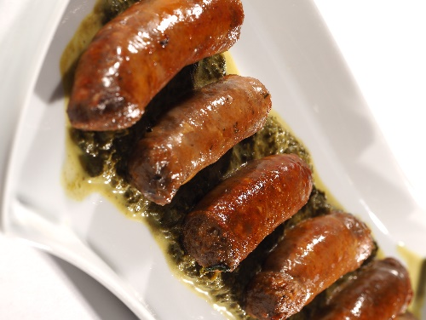**Braissert okse-ribb m/pannestekte poteter**

**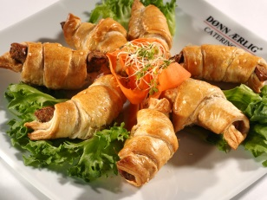***Allergener: selleri*

**525,- kr**